UIML+C應用於
Google Android 類庫之設計 by 高煥堂
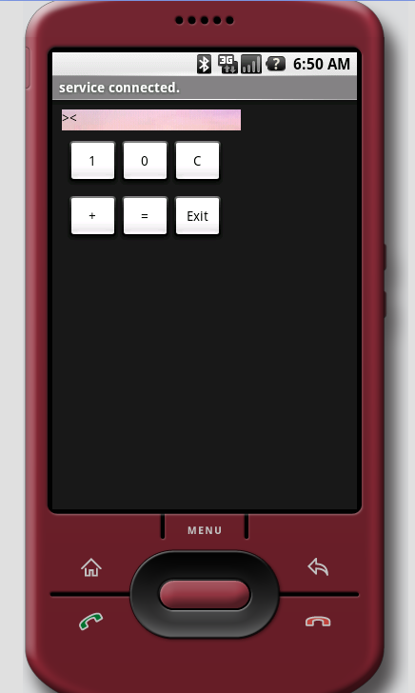

Part-One: UML+C 應用於G-Phone類庫之設計 p.2
Part-Two: 認識面向對象C語言 P.28

1.1.1 前言
在Android應用框架裡，應用層級的軟體大多是Java類別，而系統層級的軟體大多是C或 C++類別。Android使用JNI介面來達成這個目標。

1.1.2 以Android的MediaPlayer組件為例
例如，在Android裡有個MediaPlayer.cpp類別，當它搭配上JNI介面之後，在VM上執行的MediaPlayer.java就可以透過JNI介面與MediaPlayer.cpp類別溝通了。

圖1-1 Java與C++類別相互輝映

基於這樣的架構，我門就可以盡量將MediaPlayer.java裡的程式邏輯移入MediaPlayer.cpp類別裡，以便加快程式的執行速度。此外，以JNI介面包裝MediaPlayer.cpp類別，並且銜接相互輝映的MediaPlayer.java類別，可以讓眾多的Java應用程式透過MediaPlayer.java來使用MediaPlayer.cpp類別的服務。這是一種非常有用的包裝技巧，藉由包裝來創造更多的應用機會。
為了進一步創造更多的應用機會，可以替MediaPlayer.java類別加上AIDL介面，讓更多的Java應用程式能與MediaPlayer.java類別進行遠距的IPC溝通。如下圖1-2所示：

圖1-2 JNI與AIDL介面相互輝映

上圖表示出JNI在Android裡扮演的角色，以及Android框架裡Java與C/C++類別融合的基本架構。

1.2 以C類別：HalfAdder為例
上一節的圖1-2是一個較為抽象的圖，凸顯JNI與AIDL的相互呼應之角色。本節將以筆者開發的HalfAdder組件為例，展示其幕後的細節架構。首先看看其JNI介面之上的細節架構，如下UML圖：

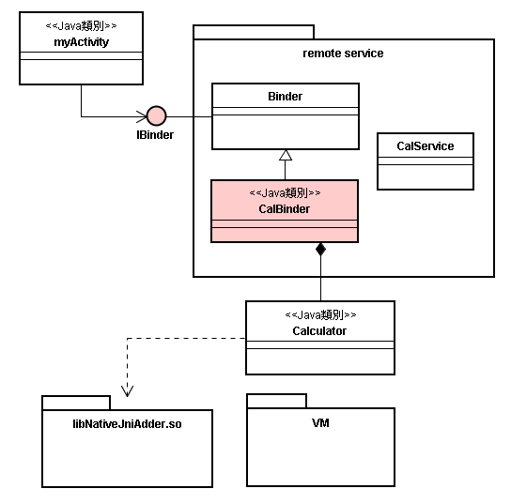
圖1-3 上圖1-2幕後的細節架構之一
上圖凸顯了AIDL介面的細節架構。下圖1-4將換個角度，從*.so開發者來看，當我們開發系統層級的C/C++類別時，也能善用JNI，創造C/C++類別的廣大商機。其細節架構如下UML圖：
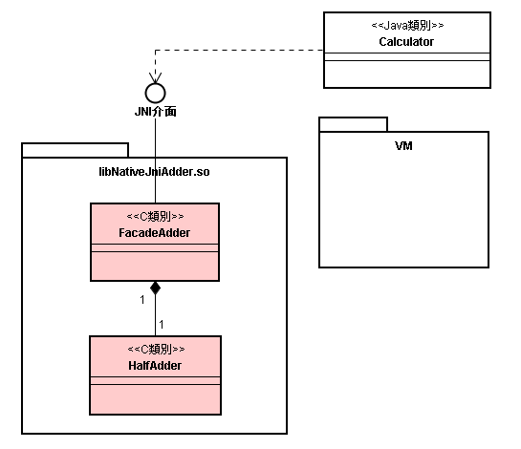
圖1-4 上圖1-2幕後的細節架構之二

1.3 說明C/C++組件開發
從上圖1-4可看到此範例的C/C++組件部份。其詳細的程式碼，如下：

1a: HalfAdder類別之定義
這是基於LW_OOPC.H巨集而撰寫的C類別。關於LW_OOPC.H巨集，以及C類別之撰寫技巧，請參閱筆者所出版的 物件導向ANSI-C語言 一書，或
物件導向Keil-C語言 一書。現在請看HalfAdder類別的完整程式碼：

/* ---- HalfAdder.h程式碼 ---- */
/* HalfAdder.h */
#ifndef HA_H
#define HA_H
#include "lw_oopc.h"
CLASS(HalfAdder){
int a, b, carry, sum;
void (*set_digits)(void*, int, int);
void (*run)(void*);
int (*get_carry)(void*);
int (*get_sum)(void*);
};
#endif

此為HalfAdder類別的定義標頭檔。其含入了LW_OOPC.H巨集檔。這巨集檔的內容為：
/*---- LW_OOPC.H 巨集 ----*/
/* lw_oopc.h */
/* 這就MISOO團隊所設計的C巨集*/
#ifndef LOOPC_H
#define LOOPC_H
#include <malloc.h>
#define CLASS(type)\
typedef struct type type; \
struct type

#define CTOR(type) \
void* type##New() \
{ \
struct type *t; \
t = (struct type *)malloc(sizeof(struct type));
#define CTOR2(type, type2) \
void* type2##New() \
{ \
struct type *t; \
t = (struct type *)malloc(sizeof(struct type));
#define END_CTOR return (void*)t; };
#define FUNCTION_SETTING(f1, f2) t->f1 = f2;
#define IMPLEMENTS(type) struct type type
#define INTERFACE(type) struct type
#endif
/* end */

1b: HalfAdder類別之實作
下述的HalfAdder.c程式則實作剛才的HalfAdder類別之定義。其程式碼為：

/*---- HalfAdder.c ----*/
#include "HalfAdder.h"
static void set_ab(void *t, int a, int b) {
HalfAdder* cthis = (HalfAdder*)t;
cthis-> a = a; cthis-> b = b; }
static void calc(void* t) {
HalfAdder* cthis = (HalfAdder*)t;
cthis->carry = cthis->a & cthis->b;
cthis->sum = cthis->a ^ cthis->b; }
static int get_carry(void* t)
{ HalfAdder* cthis = (HalfAdder*)t;
return cthis->carry; }
static int get_sum(void* t)
{ HalfAdder* cthis = (HalfAdder*)t;
return cthis->sum; }
CTOR(HalfAdder)
FUNCTION_SETTING(set_digits, set_ab)
FUNCTION_SETTING(run, calc)
FUNCTION_SETTING(get_carry, get_carry)
FUNCTION_SETTING(get_sum, get_sum)
END_CTOR

這HalfAdder是一個半加器(HalfAdder)類別是用來進行二進位元(Bit: Binary Digit)的加法運算。例如，位元值1和另一個位元值1之加法運算，如下：
進行位元加法運算時，將digit_1、digit_2兩個位元值輸入給半加器，此時個位數運算會輸出Sum和Carry值。

2a: FacadeAdder類別之定義
這是基於Façade樣式(Pattern)而設計的C類別，用來封裝剛才的HalfAdder類別。現在請看HalfAdder類別的完整程式碼：

/* FacadeAdder.h */
#ifndef FA_H
#define FA_H
#include "HalfAdder.h"
CLASS(FacadeAdder){
HalfAdder *hadder;
void (*init)(FacadeAdder*);
int (*execute)(FacadeAdder*, int, int);
};
#endif

2b: FacadeAdder類別之實作
下述的FacadeAdder.c程式則實作剛才的FacadeAdder類別之定義：
/*---- FacadeAdder.c ---- */
#include "FacadeAdder.h"
extern void* HalfAdderNew();

static void init(FacadeAdder *cthis) {
cthis->hadder = (HalfAdder*)HalfAdderNew();
}
static int calculate(FacadeAdder *cthis, int a, int b) {
int c, s, k;
cthis->hadder->set_digits(cthis->hadder, a, b);
cthis->hadder->run(cthis->hadder);
c = cthis->hadder->get_carry(cthis->hadder);
s = cthis->hadder->get_sum( cthis->hadder);
k =c *10 + s;
return k;
}
CTOR(FacadeAdder)
FUNCTION_SETTING(init, init)
FUNCTION_SETTING(execute, calculate)
END_CTOR
茲以UML圖形表示兩個類別之關係：
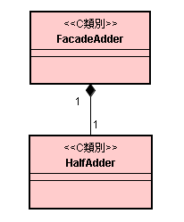
圖1-5 兩個C的範例類別

接著，撰寫JNI介面的程式碼，如下：

3a: JNI介面的標頭檔(.h)
這是由javah工具所產生的標頭檔。茲再重複列出如下：

/* ----- com_misoo_gx06_NativeJniAdder.h 內容 ----- */
/* DO NOT EDIT THIS FILE - it is machine generated */
#include <jni.h>
/* Header for class com_misoo_gx06_NativeJniAdder */

#ifndef _Included_com_misoo_gx06_NativeJniAdder
#define _Included_com_misoo_gx06_NativeJniAdder
#ifdef __cplusplus
extern "C" {
#endif
/*
* Class: com_misoo_gx06_NativeJniAdder
* Method: newObject
* Signature: ()J
*/
JNIEXPORT jlong JNICALL Java_com_misoo_gx06_NativeJniAdder_newObject
(JNIEnv *, jclass);
/*
* Class: com_misoo_gx06_NativeJniAdder
* Method: execute
* Signature: (JII)J
*/
JNIEXPORT jlong JNICALL Java_com_misoo_gx06_NativeJniAdder_execute
(JNIEnv *, jclass, jlong, jint, jint);
#ifdef __cplusplus
}
#endif
#endif

3b: JNI介面的程式碼(.c)
現在看看com_misoo_gx06_NativeJniAdder.c的程式碼，如下：
/*---- com_misoo_gx06_NativeJniAdder.c ----*/
#include "FacadeAdder.h"
#include "com_misoo_gx06_NativeJniAdder.h"
extern void* FacadeAdderNew();
JNIEXPORT jlong JNICALL
Java_com_misoo_gx06_NativeJniAdder_newObject(JNIEnv *env, jclass c){
FacadeAdder* fa = (FacadeAdder*)FacadeAdderNew();
fa->init(fa);
return (jlong)fa;
}
JNIEXPORT jlong JNICALL
Java_com_misoo_gx06_NativeJniAdder_execute(
JNIEnv *env, jclass c, jlong refer, jint digit_1, jint digit_2){
FacadeAdder* fa = (FacadeAdder*)refer;
long result = fa->execute(fa, digit_1, digit_2);
return result;
}

撰寫完了上述的3個.h及3個.c程式檔之後，以gcc交叉編譯(Compile)完成之後，就可連結(Link)成為linNativeJniAdder.so檔案。然後放入Android的/system/lib/裡。至於如何編譯、連結及放入Android裡，在筆者的：Android 應用軟體架構設計 一書第5~6章裡都有詳細步驟說明。

1.4 說明對應的Java組件開發
在上一節裡已經撰寫完畢linNativeJniAdder.so組件，而且放入Android的/system/lib了。接下來，可以設計相互輝映的Java類別了。於此將之取名為：Calculator.java類別，如下圖所示：

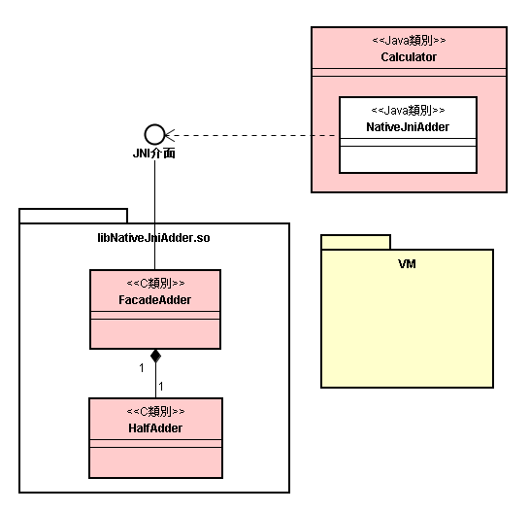
圖1-6 規劃一個相互輝映的Java類別(比圖1-4更細節)
為了撰寫Calculator類別，就先建立一個Android應用程式專案如下：
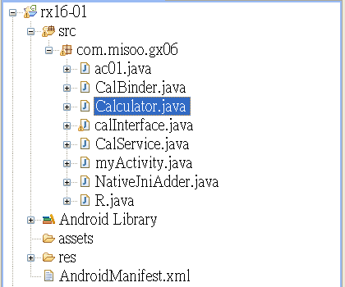
就將NativeJniAdder.java和Calculator.java兩個程式碼檔案擺在這個應用程式專案rx16-01裡。

1.4.1 NativeJniAdder.java程式碼
這在前面看過了，茲重複列出如下：
/*---- NativeJniAdder.java ----*/
package com.misoo.gx06;
import android.util.Log;
public class NativeJniAdder {
static {
try {
Log.i("JNI", "Trying to load libNativeJniAdder.so");
System.loadLibrary("NativeJniAdder");
}
catch (UnsatisfiedLinkError ule) {
Log.e("JNI", "Could not load libNativeJniAdder.so");
}}
public static native long newObject();
public static native long execute(long refer, int digit_1, int digit_2);
}
這是我們前面所寫JNI介面定義檔。而java工具則將它轉譯成為C/C++的*.h標頭檔：com_misoo_gx06_NativeJniAdder.h。所謂介面，就是兩邊的交界面，雙方程式(Java與 C/C++程式)的開發者共同依循的共識。
因此NativeJniAdder.java與com_misoo_gx06_NativeJniAdder.h敘述著同一個JNI介面，其中，而NativeJniAdder.java類別是提供給Java類別開發者使用的；而com_misoo_gx06_NativeJniAdder.h則是給C/C++組件開發者使用的。

14.2 Calculator.java程式碼
這個類別也可以跟剛才的NativeJniAdder.java類別合併為一，例如Android框架所提供的MediaPlayer.java就是採取合併的做法。在此範例程式裡，採取將Calculator與NativeJniAdder類別分開的做法。請看Calculator類別的程式碼：
/*---- Calculator.java ----*/
package com.misoo.gx06;
public class Calculator {
public int digit_1, digit_2, state_var_A, d;
public String retStr;

Calculator(){
this.goto_state_ready();
}
void EvDigitPress(int dg){
this.d = dg;
switch(state_var_A){
case 0:
goto_state_first(); break;
case 1:
goto_state_first(); break;
case 2:
goto_state_second(); break;
case 3:
goto_state_second(); break;
}
}
void EvPlusPress(){
if(state_var_A == 1)
goto_state_plus();
}
void EvAssignPress(){
if(state_var_A == 3)
goto_state_cal();
}
void EvCPress(){ goto_state_ready(); }
//-----------------------------
private void goto_state_ready(){
state_var_A = 0;
digit_1 = digit_2 = 0;
retStr = "><"; }
private void goto_state_first(){
state_var_A = 1;
if(d == 1) retStr = "1";
else retStr = "0";
digit_1 = d; }
private void goto_state_plus(){ state_var_A = 2; }
private void goto_state_second(){
state_var_A = 3;
if(d == 1) retStr = "1";
else retStr = "0";
digit_2 = d; }
private void goto_state_cal(){
state_var_A = 4;
long refer = NativeJniAdder.newObject();
int cs = (int)NativeJniAdder.execute(refer, digit_1, digit_2);
int sum = cs % 10; int carry = cs / 10;
String carry_sum_str = String.valueOf(carry) + String.valueOf(sum);
retStr = "=[" + carry_sum_str +"]=";
}}

1.4.3 說明AIDL介面類別之開發
基於剛才所撰寫的相對應Java類別：Calculator.java，就能順利配上AIDL介面了。
1.4.3.1 細說AIDL介面與IBinder介面
其實，AIDL介面幕後是仰賴著IBinder介面的。所以，我們的應用程式可以選擇使用IBinder介面，也可以使用AIDL介面。如果採取IBinder介面，就不必使用aidl.exe工具去產出calInterface.java介面定義檔了，其介面類別較單純一些，如下圖所示：

圖1-7 僅使用較單純的IBinder介面

由於IBinder介面只提供單一函數(即transact()函數)來進行遠距溝通，呼叫起來比較不方便。例如，當Calculator類別有多個函數時，myActivity要如何呼叫它們呢？ 可以呼叫IBinder介面的transact()函數，再轉而呼叫Calculator的各個函數。由於它並不太方便，所以Android提供Proxy/Stub結構的AIDL介面來化解這個問題，其架構圖如下：

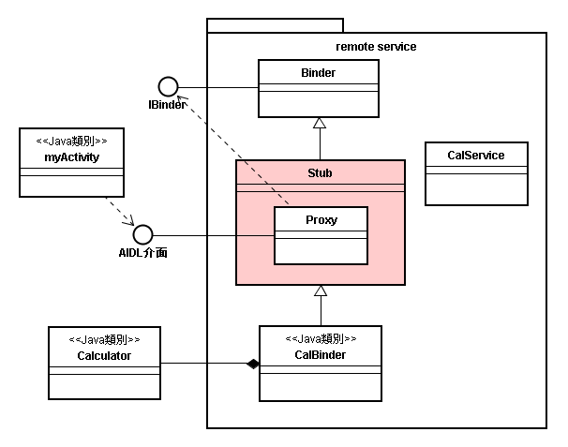
圖1-8 更方便的AIDL介面(其介面類別結構較複雜一些)

在本範例裡，將採取AIDL介面，同時也介紹其幕後的IBinder介面，以及其兩這之間的密切關係。

1.4.3.2 細說Stub類別的程式碼

這個Stub類別就是由aidl.exe所產出的；也就是在calInterface.java裡面。茲再重複列出calInterface.java程式碼如下：
/*---- calInterface.java ----*/
/*
* This file is auto-generated. DO NOT MODIFY.
* Original file: calInterface.aidl
*/
package com.misoo.gx06;
import java.lang.String;
import android.os.RemoteException;
import android.os.IBinder;
import android.os.IInterface;
import android.os.Binder;
import android.os.Parcel;
public interface calInterface extends android.os.IInterface
{
/** Local-side IPC implementation stub class. */
public static abstract class Stub extends android.os.Binder implements com.misoo.gx06.calInterface
{
private static final java.lang.String DESCRIPTOR = "com.misoo.gx06.calInterface";
/** Construct the stub at attach it to the interface. */
public Stub()
{
this.attachInterface(this, DESCRIPTOR);
}
/**
* Cast an IBinder object into an calInterface interface,
* generating a proxy if needed.
*/
public static com.misoo.gx06.calInterface asInterface(android.os.IBinder obj)
{
if ((obj==null)) {
return null;
}
com.misoo.gx06.calInterface in = (com.misoo.gx06.calInterface)obj.queryLocalInterface(DESCRIPTOR);
if ((in!=null)) {
return in;
}
return new com.misoo.gx06.calInterface.Stub.Proxy(obj);
}
public android.os.IBinder asBinder()
{
return this;
}
public boolean onTransact(int code, android.os.Parcel data, android.os.Parcel reply, int flags) throws android.os.RemoteException
{
switch (code)
{
case INTERFACE_TRANSACTION:
{
reply.writeString(DESCRIPTOR);
return true;
}
case TRANSACTION_EvDigitPress:
{
data.enforceInterface(DESCRIPTOR);
int _arg0;
_arg0 = data.readInt();
java.lang.String _result = this.EvDigitPress(_arg0);
reply.writeNoException();
reply.writeString(_result);
return true;
}
case TRANSACTION_EvCPress:
{
data.enforceInterface(DESCRIPTOR);
java.lang.String _result = this.EvCPress();
reply.writeNoException();
reply.writeString(_result);
return true;
}
case TRANSACTION_EvPlusPress:
{
data.enforceInterface(DESCRIPTOR);
java.lang.String _result = this.EvPlusPress();
reply.writeNoException();
reply.writeString(_result);
return true;
}
case TRANSACTION_EvAssignPress:
{
data.enforceInterface(DESCRIPTOR);
java.lang.String _result = this.EvAssignPress();
reply.writeNoException();
reply.writeString(_result);
return true;
}
}
return super.onTransact(code, data, reply, flags);
}
private static class Proxy implements com.misoo.gx06.calInterface
{
private android.os.IBinder mRemote;
Proxy(android.os.IBinder remote)
{
mRemote = remote;
}
public android.os.IBinder asBinder()
{
return mRemote;
}
public java.lang.String getInterfaceDescriptor()
{
return DESCRIPTOR;
}
public java.lang.String EvDigitPress(int d) throws android.os.RemoteException
{
android.os.Parcel _data = android.os.Parcel.obtain();
android.os.Parcel _reply = android.os.Parcel.obtain();
java.lang.String _result;
try {
_data.writeInterfaceToken(DESCRIPTOR);
_data.writeInt(d);
mRemote.transact(Stub.TRANSACTION_EvDigitPress, _data, _reply, 0);
_reply.readException();
_result = _reply.readString();
}
finally {
_reply.recycle();
_data.recycle();
}
return _result;
}
public java.lang.String EvCPress() throws android.os.RemoteException
{
android.os.Parcel _data = android.os.Parcel.obtain();
android.os.Parcel _reply = android.os.Parcel.obtain();
java.lang.String _result;
try {
_data.writeInterfaceToken(DESCRIPTOR);
mRemote.transact(Stub.TRANSACTION_EvCPress, _data, _reply, 0);
_reply.readException();
_result = _reply.readString();
}
finally {
_reply.recycle();
_data.recycle();
}
return _result;
}
public java.lang.String EvPlusPress() throws android.os.RemoteException
{
android.os.Parcel _data = android.os.Parcel.obtain();
android.os.Parcel _reply = android.os.Parcel.obtain();
java.lang.String _result;
try {
_data.writeInterfaceToken(DESCRIPTOR);
mRemote.transact(Stub.TRANSACTION_EvPlusPress, _data, _reply, 0);
_reply.readException();
_result = _reply.readString();
}
finally {
_reply.recycle();
_data.recycle();
}
return _result;
}
public java.lang.String EvAssignPress() throws android.os.RemoteException
{
android.os.Parcel _data = android.os.Parcel.obtain();
android.os.Parcel _reply = android.os.Parcel.obtain();
java.lang.String _result;
try {
_data.writeInterfaceToken(DESCRIPTOR);
mRemote.transact(Stub.TRANSACTION_EvAssignPress, _data, _reply, 0);
_reply.readException();
_result = _reply.readString();
}
finally {
_reply.recycle();
_data.recycle();
}
return _result;
}
}
static final int TRANSACTION_EvDigitPress = (IBinder.FIRST_CALL_TRANSACTION + 0);
static final int TRANSACTION_EvCPress = (IBinder.FIRST_CALL_TRANSACTION + 1);
static final int TRANSACTION_EvPlusPress = (IBinder.FIRST_CALL_TRANSACTION + 2);
static final int TRANSACTION_EvAssignPress = (IBinder.FIRST_CALL_TRANSACTION + 3);
}
public java.lang.String EvDigitPress(int d) throws android.os.RemoteException;
public java.lang.String EvCPress() throws android.os.RemoteException;
public java.lang.String EvPlusPress() throws android.os.RemoteException;
public java.lang.String EvAssignPress() throws android.os.RemoteException;
}

這個calInterface.java檔案是由aidl.exe工具程式所產出的。
首先，calInterface介面繼承了Android提供的IInterface介面，如下述程式碼：
public interface calInterface extends android.os.IInterface
{
………
}

這個類別定義又內含有一個Stub類別，其繼承Android提供的Binder父類別，而且實作calInterface介面，如下述程式碼：

public interface calInterface extends android.os.IInterface
{
……….
public static abstract class Stub extends android.os.Binder implements com.misoo.gx06.calInterface
{
……….

private static class Proxy implements com.misoo.gx06.calInterface
{
………
}
………..
}

由於Stub類別繼承了Binder父類別，而Binder又實作了IBinder介面，所以Stub類別支持兩個介面：IBinder和calInterface。其內含的Proxy類別也支持calInterface。

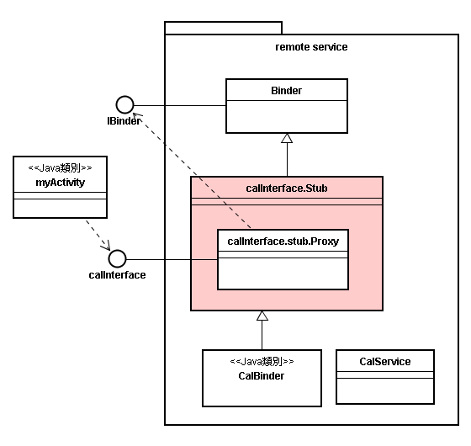
圖1-9 IBinder與calInterface介面之關係

1.4.3.4 細說CalBinder類別的程式碼

基於這個結構，就可以從Stub類別衍生(Derive)出子類別：calBinder，其程式碼為：

/*---- CalBinder.java ----*/
package com.misoo.gx06;
import android.os.RemoteException;

public class CalBinder extends calInterface.Stub{
private Calculator mCal = null;

public CalBinder(){
mCal = new Calculator();
}

@Override
public String EvAssignPress() throws RemoteException {
mCal.EvAssignPress();
return mCal.retStr;
}

@Override
public String EvCPress() throws RemoteException {
mCal.EvCPress();
return mCal.retStr;
}

@Override
public String EvDigitPress(int d) throws RemoteException {
mCal.EvDigitPress(d);
return mCal.retStr;
}

@Override
public String EvPlusPress() throws RemoteException {
mCal.EvPlusPress();
return mCal.retStr;
}
}

其中，指令：

public CalBinder(){
mCal = new Calculator();
}
誕生了一個Calculator物件，如此與Calculator類別銜接起來了。

1.4.3.3 說明Service類別之開發
基於剛才所撰寫的AIDL介面類別，就可以撰寫Service類別了。例如，CalService類別之程式碼為：
/*---- CalService.java ----*/
package com.misoo.gx06;
import android.app.Service;
import android.content.Intent;
import android.os.IBinder;

public class CalService extends Service {
IBinder ib = null;
@Override
public void onCreate() {
super.onCreate();
ib = new CalBinder();
}
@Override
public void onDestroy() {
}
@Override
public IBinder onBind(Intent intent) {
return ib;
}
}

這誕生了一個CalBinder的物件，由於它繼承了Stub類別，又繼承Binder類別，所以，它具有兩個介面：IBinder和calInterface。如此與CalBinder類別銜接起來了。如上圖16-11所示。

1.4.3.4 說明myActivity類別之開發
至此，整個remote service套件(見圖16-11)都撰寫完畢了。就可以撰寫其UI畫面的相關類別了。例如myActivity類別之程式碼為：
/*---- myActivity.java ----*/
package com.misoo.gx06;
import android.app.Activity;
import android.content.ComponentName;
import android.content.Context;
import android.content.Intent;
import android.content.ServiceConnection;
import android.graphics.Color;
import android.os.Bundle;
import android.os.IBinder;
import android.os.RemoteException;
import android.util.Log;
import android.view.View;
import android.view.View.OnClickListener;
import android.widget.Button;
import android.widget.TextView;

public class myActivity extends Activity implements OnClickListener {
private Button[] btn;
private int curr;
private TextView tv;
private calInterface cai = null;

@Override
public void onCreate(Bundle savedInstanceState) {
super.onCreate(savedInstanceState);
//-------------------------------
btn = new Button[6];
setContentView(R.layout.bi_cal_layout);
tv = (TextView)findViewById(R.id.tv);
tv.setTextColor(Color.BLACK);
tv.setText("><");
btn[0] = (Button)findViewById(R.id.btn_0); btn[0].setOnClickListener(this);
btn[1] = (Button)findViewById(R.id.btn_1); btn[1].setOnClickListener(this);
btn[2] = (Button)findViewById(R.id.btn_2); btn[2].setOnClickListener(this);
btn[3] = (Button)findViewById(R.id.btn_3); btn[3].setOnClickListener(this);
btn[4] = (Button)findViewById(R.id.btn_4); btn[4].setOnClickListener(this);
btn[5] = (Button)findViewById(R.id.btn_5); btn[5].setOnClickListener(this);
curr = -1;
startService(new Intent("com.misoo.gx06.REMOTE_SERVICE"));
bindService(new Intent("com.misoo.gx06.REMOTE_SERVICE"),
mConnection, Context.BIND_AUTO_CREATE);
}
public void show(String tx){ tv.setText(tx); }
//--------------------------------------------------------------------------------------------
private ServiceConnection mConnection = new ServiceConnection() {
public void onServiceConnected(ComponentName className, IBinder ibinder) {
cai = calInterface.Stub.asInterface(ibinder);
setTitle("service connected.");
}
public void onServiceDisconnected(ComponentName className) {
}};
//---------------------------------------------------------------------------------------------
public void onClick(View arg0) {
String ret;
if(arg0 == btn[0]){ //EvDigitPress(1)
try {
ret = cai.EvDigitPress(1); //EvDigitPress(1)
show(ret);
} catch (RemoteException e) {
Log.d("Err:", "transact()", null);
}
curr = 0;
}
else if(arg0== btn[1]){
try {
ret = cai.EvDigitPress(0);
show(ret);
} catch (RemoteException e) {
Log.d("Err:", "transact()", null);
}
curr = 1;
}
else if(arg0== btn[2]){
try {
ret = cai.EvCPress(); //EvCPress(0)
show(ret);
} catch (RemoteException e) {
Log.d("Err:", "transact()", null);
}
curr = 2;
}
else if(arg0== btn[3]){
try {
ret = cai.EvPlusPress(); //EvPlusPress(0)
show(ret);
} catch (RemoteException e){
Log.d("Err:", "transact()", null);
}
curr = 3;
}
else if(arg0== btn[4]){
try {
ret = cai.EvAssignPress(); //EvAssignPress(0)
show(ret);
} catch (RemoteException e){
Log.d("Err:", "transact()", null);
}
curr = 4;
}
else if(arg0== btn[5]){
unbindService(mConnection);
stopService(new Intent("com.misoo.gx06.REMOTE_SERVICE"));
finish();
}
setting_color();
}
public void setting_color() {
for(int i = 0; i<6; i++ )
{
if(i == curr)
btn[i].setTextColor(Color.RED);
else
btn[i].setTextColor(Color.BLACK);
}
}
}

這個myActivity是程式執行的入口，也是人們的操控畫面所在。程式一開始就執行到onCreate()函數，其中的指令：

@Override public void onCreate(Bundle savedInstanceState) {
super.onCreate(savedInstanceState);
………
startService(new Intent("com.misoo.gx06.REMOTE_SERVICE"));
bindService(new Intent("com.misoo.gx06.REMOTE_SERVICE"),
mConnection, Context.BIND_AUTO_CREATE);
}

就要求Android去啟動CalService，並建立與CalBinder的遠距溝通連結(Connection)。一旦連結建立完成了，會反過來呼叫myActivity類別裡的onServiceConnected()，如下述指令：

public class myActivity extends Activity implements OnClickListener {
private calInterface cai = null;
………..
private ServiceConnection mConnection = new ServiceConnection() {
public void onServiceConnected(ComponentName className, IBinder ibinder) {
cai = calInterface.Stub.asInterface(ibinder);
………..
}
public void onServiceDisconnected(ComponentName className) {
}};
………
}

也就是說，在完成連結時，會傳回剛才所誕生的CalBinder物件的IBinder介面之參考值，並且存入ibinder參考變數內。再執行到指令：

cai = calInterface.Stub.asInterface(ibinder);

此時，就轉而呼叫到Stub類別裡的asInterface()函數：

public static com.misoo.gx06.calInterface asInterface(android.os.IBinder obj)
{
………
return new com.misoo.gx06.calInterface.Stub.Proxy(obj);
}

回傳一個Proxy物件的calInterface介面參考值，並且存入cai參考變數裡。於是，cai參考到Proxy物件的calInterface介面。如上圖16-11所示。

1.4.3.5 說明AIDL介面類別的函數呼叫
從上一小節可看到，myActivity的cai參考到Proxy物件的calInterface介面，而Proxy物件裡的mRemote則參考到CalBinder物件的IBinder介面。然後，藉由物件技術裡的反向呼叫機制，而呼叫到CalBinder類別裡的函數。為了詳細說明起見，請先看看此範例程式之執行畫面：

程式的操作情境
請留意，此範例程式需要用到libNativeJniAdder.so檔案，請務必先將libNativeJniAdder.so檔案放入Android的/system/lib/裡面。
1. 此程式開始執行，就出現畫面如下：
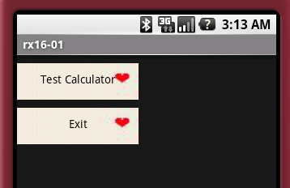
2. 按下<Test Calculator>，就出現計算機畫面：
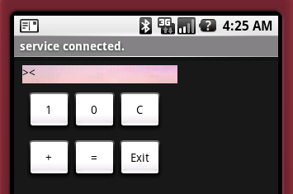
3. 按下<1>、<+>、<1>和<=>按鈕之後，就把Intent物件(內含兩個位元：1和1)傳送給C組件裡的Service介面，取得C組件的服務，將兩個位元(Bit)相加起來，並且回傳計算結果：10，顯示於畫面上：

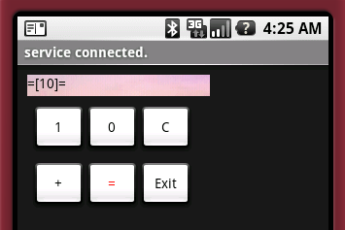
4. 若按下<exit>，程式就結束了。

函數呼叫的情境
此範例程式需要用到各AIDL類別的詳細函數如下圖所示：

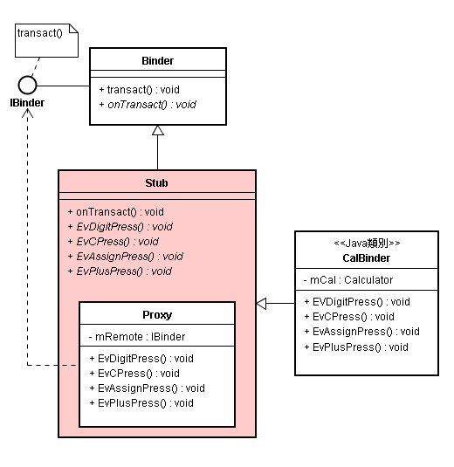
圖1-10 AIDL各類別裡的函數及其關係

只要對物件觀念和技術較為熟悉的話，就可看出來其並不太複雜，只是基本物件觀念之應用而已。

Part-One 认识C的对象与类

类的用途
类的目的是﹕创造新数据型态。为那描述自然界的万事万物，必须有各式各样的数据型态，才足以充分贴切地表达自然界的静态与动态的美。C只提供数种基本数据型态，欲表达人类社会或大自然的景象，实在并不足够。
然而C加上“类”(Class)概念之后，就很容易解决这个问题了。它让程序师定义与创造自己心爱的数据型态来描述心中所想的、眼睛所看到的任何自然界景象。
在C里，int 、double 及char等常称为“基本数据型态”(Fundamental Data Type) ﹔藉类而创造出来的数据型态则称为“抽象数据型态”(Abstract Data Type)。“抽象”意谓着﹕类只描述自然事物的重要(Essential) 特征和行为，而忽略不重要的细节。于是，有个不成文的规则是﹕
⊙由基本数据型态所宣告的变量，直称为变量。
⊙由抽象数据型态（类）所宣告的变量，特称为对象。

此规则的目的是﹕让已受古典程序熏陶的C 程序师，能区别C 与OOPC的不同。如果您对软件的认识才刚起步，宜把变量和对象视为同义词，这是OOP 的本质，只因C++ 从C 演变而来，担负了新旧传承的任务，才加以区分的。
例如﹕定义类如下﹕
CLASS(Rose)
{
....
};

这Rose就是我们新创的数据型态，将用来生成对象，以描述自然界的玫瑰花。于是可宣告对象如下﹕
Rose a;
pr = RoseNew();

pa 是指向对象的指针，*pa 的型态是Rose。因对象就是变量，所以其在内存中也占有空间，裨储存数据。

┌───────────────┐
│ ╭───╮ │
│ 对象 a│ │ │（主存储器）
│ ╰───╯ │
│ │
└───────────────┘

定义类
类是一群具有共同重要特性的对象。类的定义就是说明这群对象具有什么的重要特性。特性包括对象的特征及行为。软件中的对象以数据来表达特征，以函数来表达行为。因此，类的定义就是说明软件中的对象，应含那些数据及那些函数。定义类时，应考虑如下﹕

⊙我们欲描述那些对象﹖
如果欲描述手中的一朵花，而此朵花是一朵(is a)玫瑰花，则可得知手上的花是对象，而玫瑰花是类。为了描述手上的玫瑰花，就得定义类叫Rose。

⊙对象有那些重要特征(Attribute)﹖
如果您想描述其价钱，也想描述其最适合做那月份的生日花﹔则可知Rose类应包含两项重要数据──price 和month 。于是，就可运用lw_oop.h宏来定义Rose类，并生成对象了，如下﹕

#include "stdio.h"
#include "lw_oopc.h"

CLASS(Rose)
{
float price;
int month;
};

void main()
{
Rose rose;
rose.price = 20.5;
rose.month = 6;
printf("price= %6.2f\n", rose.price);
printf("month= %d\n", rose.month);
getchar();
return 0;
}

此Rose类的对象rose在内存中占了一块空间，内含两个属性──price及month，如下﹕

rose.price rose.month
╭──────┬──────╮
rose对象 │ 20.5 │ 6 │
╰──────┴──────╯

此对象代表手上那朵花，而price和month两个属性描述着该朵花的特征。
如果桌上有一朵花，且它是一朵(is a)玫瑰花，则它与手上的花属于同一类，可直接拿Rose类来宣告对象，以描述桌上那朵花，如下﹕

#include <stdio.h>
#include "stdio.h"
#include "lw_oopc.h"

CLASS(Rose)
{
float price;
int month;
};

void main()
{
Rose rose1, rose2;
rose1.price = 20.5;
rose1.month = 6;
rose2.price = 1.25;
rose2.month = 7;

printf("%6.1f, %d\n", rose1.price, rose1.month);
printf("%6.1f, %d\n", rose2.price, rose2.month);
getchar();
return 0;
}

Rose类就像过年过节时，妈妈做“粿”时的“粿印”，同一个模子(Template)可印出许多同样形状的粿。所以Rose是粿印，而 *pr1 和 *pr2 是真实可吃的粿。计算机的主存储器就像妈妈用的“蒸笼”﹕

┌──────────────────────────────────┐
│ rose1.price rose1.month rose2.price rose2.month │
│ ╭──────┬──────╮ ╭──────┬─────╮ │
│ │ 20.5 │ 6 │ │ 1.25 │ 6 │ │
│ ╰──────┴──────╯ ╰──────┴─────╯ │
│ rose1对象 rose2对象 │
└──────────────────────────────────┘
（主存储器）

⊙对象有那些重要行为﹖
前述Rose的特征──month ，并非自然界玫瑰花与生俱来的，而是人们所赋予的情意。所以对象并非单纯地描述自然界天生俱有的特性，也包括人们赋予的抽象涵意。同样地，软件中的对象除了描述自然界对象的行为外，也会描述人们所赋予的特殊行为。例如，自然界有石头、水牛和太阳，则软件中有石头、水牛和太阳对象来描述的，但软件中的石头会点头、水牛会弹琴、太阳会撒娇等。这是所谓的“对象人性化”，软件师在创造对象时，可尽情地把对象想象成绝顶聪明的。例如，Rose的对象，可能具有如下行为﹕

◇ 散发罗曼情意。
◇ 说出它代表何人的心意。
◇ 说出它的价钱。
◇ 正在盛开或凋谢。
◇ 飞过秋千去。
.....

因此，赋予人性后，Rose的对象将比实际玫瑰花更加罗曼帝克呢﹗假设我们认为Rose的重要行为是──
- 说出它的颜色

则Rose类应增加一个函数──say() 如下﹕
#include "stdio.h"
#include "lw_oopc.h"

CLASS(Rose)
{
float price;
int month;
void (*say)();
};

static void say()
{ printf("price is RED\n"); }

void main()
{
Rose rose;
rose.say = say;
rose.say();
getchar();
return 0;
}

此时Rose类的对象皆具有一项共同行为──说出其颜色。在软件中，靠say() 来表达这项行为。
对于指令： rose.say(); 可解释为：将信息──say() 传送给Rose的对象，如﹕
其意义是﹕“请问你是什么颜色呢﹖”，兹以图示如下﹕

say()信息
price month ╭──────
╭────┬────╮ │
│ │ │←─╯
rose对象 ├────┴────┤
│ say() │
╰─────────╯

当此对象接到信息──say() 时，便启动其内含的say() 函数，并执行say() 函数内的指令。上述Rose的对象已具有一个函数──say() ，支持一项重要行为──Rose的对象能输出自己的内容。如果对其它行为有兴趣，可继续增加Rose类的函数，使其对象具有多样化的行为。

对象指针
C所提供的指针可以指向基本数据型态(如float等)的变量。此外，指针也可以指向对象。例如上一小节的程序相当于﹕

#include "stdio.h"
#include "lw_oopc.h"

CLASS(Rose)
{
float price;
int month;
void (*say)();
};

static void say()
{ printf("price is RED\n"); }

void main()
{
Rose rose, *pr;
rose.say = say;
/*-----------------*/
pr = &rose;
pr->say();
getchar();
return 0;
}

因为对象是以C结构来实现的，指针可以指向结构变量，所以也能指向对象。此程序的pr正指向rose对象。 接下来，进一步看看say()函数如何存取对象的内容。例如：

#include "stdio.h"
#include "lw_oopc.h"

CLASS(Rose)
{
float price;
int month;
void (*say)(Rose*);
};

static void say(Rose* p)
{ printf("%6.2f, %d\n", p->price, p->month); }

void main()
{
Rose rose, *pr;
rose.price = 38.25;
rose.month = 12;
rose.say = say;
/* ----------------------- */
rose.say(&rose);
/* ------------------------*/
pr = &rose;
pr->say(pr);
getchar();
return 0;
}

这个say()就输出rose的内容了。指令：rose.say(&rose)和pr->say(pr)的意义是相同的。

构造器(Constructor)
在 OOPC程序中，设计类是一件重要工作，其目的是﹕藉的产生对象。其中有个幕后工作者，它依照类的定义产生对象，可称的为对象的母。此幕后工作者就是“构造器”(Constructor) 函数。其主要功能为: 依照类的定义分配内存空间给所宣告的对象。在lw_oopc.h标头文件里已经定义了构造器宏，可以直接使用的。例如：

#include "stdio.h"
#include "lw_oopc.h"

CLASS(Rose)
{
float price;
int month;
void (*say)(Rose*);
};

static void say(Rose* p)
{ printf("%6.2f, %d\n", p->price, p->month); }

CTOR(Rose)
FUNCTION_SETTING(say, say);
END_CTOR

void main()
{
Rose *pr = (Rose*)RoseNew();
pr->price = 38.25;
pr->month = 12;
pr->say(pr);
getchar();
return 0;
}

CTOR就是Constructor字眼的简写，这个宏里定义了RoseNew()构造器，它会生成Rose的对象，并传回该对象的指针值，型态为void*。将的转为Rose*型态之后存入pr指针变量里。

类设计的实例说明
以电灯(Light)类为例

基于前面所介绍的lw_oopc.h宏，就可以定义出类了，例如定义一个Light类，其light.h内容为：

/* cx11-lig.h */
#include "lw_oopc.h"
CLASS(Light) {
void (*turnOn)();
void (*turnOff)();
};

类里的函数定义格式为：
回传值的型态 (*函数名称)();

类定义好了，就开始编写函数的实现内容：

/* cx11-lig.c */
#include "stdio.h"
#include "cx11-lig.h"

static void turnOn()
{ printf("Light is ON\n"); }
static void turnOff()
{ printf("Light is OFF\n"); }

CTOR(Light)
FUNCTION_SETTING(turnOn, turnOn)
FUNCTION_SETTING(turnOff, turnOff)
END_CTOR

这个 FUNCTION_SETTING(turnOn, turnOn)宏的用意是：让类定义(.h文件)的函数名称能够与实现的函数名称不同。例如在light.c里可写为：

static void TurnLightOn()
{ ….. }

CTOR(Light)
{
FUNCTION_SETTING(turnOn, TurnLightOn);
…..
}

这是创造.c档案自由抽换的空间，这是实践接口的重要基础。最后看看如何编写主程序：

/* cx11_ap1.c */
#include "stdio.h"
#include "cx11-lig.h"

extern void* LightNew();
void main()
{ Light* light = (Light*)LightNew();
light->turnOn();
light->turnOff();
getchar();
return;
}

LightNew()是由CTOR宏所生成的类构造器(Constructor)。由于它是定义于别的档案，所以必需加上extern void* LightNew();指令。生成对象的基本格式为：

类名称* 对象指针 = (类名称*)类名称New();

示例：Light* light = (Light*)LightNew()

LightNew()构造器生成新对象，light是对象指针，它就指向此对象。 然后就透过light指标去调用成员函数了。

---- END ----

